2020泰山科技论坛
“数字经济创新发展暨人才培养”论坛

会
议
手
册

主办单位：山东省科学技术协会
山东省大数据局
承办单位：山东女子学院
山东省大数据研究会
山东省跨境电商研究会
协办单位：山东大学《产业经济评论》编辑部
《财经问题研究》编辑部
浙江思睿信息科技有限公司
山东鲁信文化传媒投资集团有限公司

2020年12月26日 中国·济南

防疫要求

根据《关于印发〈山东省新冠肺炎疫情常态化防控期间会议活动防控指南〉的通知》，为统筹做好疫情防控和举办各类必要的会议活动，做好会前和会议期间的防控管理，按照“安全第一、科学施策、闭环 管理、严密细致”的原则，在论坛会议期间，严格疫情防控工作。
特别提示如下：
1.存在以下情形的人员，不得参会:确诊病例、疑似病例、无症状感染者和尚在隔离观察期的密切接触者;近 14 天有发热、咳嗽等症状未痊愈的，未排除传染病及身体不适者。
2.存在以下情形的人员，原则上不得参会，确需参加的人员应进行核酸检测，检测阴性的方可参会:14 天内有国内中高风险等疫情重点地区旅居史和接触史的;居住社区21天内发生疫情的。省内人员行前在当地进行核酸检测，省外人员提前 2-3 天报到后统一检测。14 天内有境外旅居史的人员执行入境人员疫情防控政策。
3. 所有会议人员在集体乘车、进入会场和餐厅前均要测量体温，体温高于 37.3°C 的人员不得进入。做好个人防护，科学合理佩戴口罩并随身携带备用口罩。领导同志讲话和会议发言时可不佩戴口罩。在室外举行的会议活动、保持 1米以上间距时可不佩戴口罩。
4. 所有会议人员在住宿登记、集体乘车和进入会场前均要核验健康码，健康码显示黄码、红码人员不得入内，并立即向当地疫情防控部门报告。做好会议人员健康登记，严格落实会场实名签到，以便必要时开展追踪监测。
5. 报到前14天起，每天采取自查自报方式进行健康监测，早、晚各进行 1 次体温测量。一旦发现发热、乏力、咳嗽、咽痛、打喷嚏、腹泻、呕吐、黄疸、皮疹、结膜充血等疑似症状，应及时向所在单位报告，并尽快就诊排查，未排除疑似传染病及身体不适者不得参会。
6. 会议期间，每天采取自查自报方式进行健康监测，早、晚 各进1次体温测量，填写健康监测记录表，由指定人员进行健康监测汇总登记，并留存备查。一旦发现发热、乏力、咳嗽、咽痛、打喷嚏、腹泻、呕吐、黄疸、皮疹、结膜充血等疑似症 状，应及时向所在单位和会议活动举办单位报告，并尽快就诊排查，未排除疑似传染病及身体不适者不得参会。

防疫负责人：齐振花 1386 9133 966

目 录

参会代表报到………………………………………………2
会 议 日 程………………………………………………3
专 家 介 绍………………………………………………8
会场平面示意图 ……………………………………………10
单 位 简 介 ……………………………………………11
工作人员联络表 ……………………………………………13

2020年12月25日（星期五）14:00-21:00
参会代表报到

时间：2020年12月25日（星期五）14:00-21:00
地点：济南市长清区西城泉盈酒店（山东省济南市长清区紫薇路2567号）

时间 | 程序 | 地点
14:00-21:00 | 1.签到；  2.领取资料袋等资料；  3.前台办理入住。 | 西城泉盈酒店大堂签到处
17:30-19:00 | 晚餐（桌餐） | 西城泉盈酒店  （一楼）
报到注意事项：
1.与会人员凭代表证入场。
2.请与会人员提前10分钟进入会议，进入会场后将移动电话设置为静音模式。
3.组委会提供口罩、消毒液等防疫物品，会议期间全程佩戴口罩，若出现体温超过37.3C等异常情况，请及时与会务防疫负责人联系、配合工作人员做好防疫工作。

会 议 日 程

2020年12月26日（周六） 9:00-12:00
时 间 | 会议议程 | 地点
8:30-8:55 | 参会代表入场 | 山东女子学院图书馆二楼报告厅  同步直播 扫码观看
会务组 | 1.当天参会代表注册、入场
 | 2.已注册代表入场
9:00-9:30 | 与会领导致辞、讲话
主持人：  山东女子学院  副校长刘恩允 | 1.主持人宣布会议开幕，介绍嘉宾
 | 2.山东女子学院校长盛国军致辞
 | 3.山东省科学技术协会领导讲话
 | 4.山东省大数据局领导讲话
 | 5.济南市商务局领导讲话
9:30-9:40 | 授牌仪式
主持人：  山东女子学院  副校长刘恩允 | 1.山东省跨境电商实训基地授牌
 | 2.山东省金融大数据与现代金融服务研究基地授牌
9:40-12:00 | 主旨报告
主持人：  山东女子学院经济学院院长  沈传河 | 报 告 人：金旭（中国国际贸易学会会长）  报告题目：疫情后的中国对外经贸关系
报 告 人：臧旭恒（原山东大学经济学院院长、教授）
报告题目：论直播经济的崛起、变革、趋势与发展
报 告 人：徐如志（齐鲁工业大学金融学院院长、教授）
报告题目：金融科技发展模式及演化趋势
报 告 人：邹益民（浙江师范大学经管学院院长助理、教授）
报告题目：新技术背景下数字贸易人才培养的实践探索
11:50-12:00 | 集体合影 | 图书馆楼前
12:00-13:30 | 午 餐 | 西城泉盈酒店二楼

2020年12月26日（星期六）13:30-17:00

分论坛1：数字经济分论坛
地 点：西城泉盈酒店 二楼（芙蓉东厅）
主持人：曲创（《产业经济评论》编辑部主任）  同步直播 扫码观看 | 报告人：白冰峰（上海大学管理学院）  题 目：CSR in Supply Chain: Empirical Study of its Driving Force and Performance for the Chinese E-commerce Industry  点评人：孙颖
报告人：迟冬梅（山东女子学院经济学院）
题 目：数字经济与企业创新：人力资本是视角的微观考察——基于“宽带中国”的准自然实验
点评人：白冰峰
报告人：王晨晨（兰州财经大学国际经济与贸易学院）
题 目：数字经济促进高质量发展的路径研究
点评人：周红云
报告人：孙颖（山东女子学院经济学院）
题 目：数字经济发展有助于缩小城乡居民收入差距吗？——基于283个地级市面板数据的空间计量分析
点评人：童广印
报告人：周红云（山东女子学院经济学院）
题 目：基于社会网络分析的京津冀经济发展质量空间结构研究
点评人：万永坤
报告人：童广印（枣庄学院经济与管理学院）
题 目：数字经济创新：国外研究热点评析（2010-2019）
点评人：迟冬梅

2020年12月26日（星期六）13:30-17:00

分论坛2：数字金融分论坛
地 点：西城泉盈酒店 二楼（芙蓉中厅）
主持人：冯亮（山东女子学院经济学院副院长）  同步直播 扫码观看 | 报告人：惠佩瑶（上海社会科学院）  题 目：平台有最优规模吗?——不同收费结构下平台规模选择的研究  点评人：王浩
报告人：祁玉良（山东女子学院经济学院）
题 目：基本养老保险基金财政减压动态优化与可持续性研究——基于山东省16地市的实证研究
点评人：赵红莉
报告人：陈胜棋（首都经济贸易大学经济学院）
题 目：数字化转型、动态能力与零售效率
点评人：惠佩瑶
报告人：赵林（山东财经大学金融学院）
题 目：系统性金融风险的监测和度量—基于中国金融压力指数
点评人：祁玉良
报告人：王浩（安徽财经大学经济学院）
题 目：数字经济发展对居民消费影响实证分析
点评人：陈胜棋
报告人：赵红莉（山东财经大学燕山学院国际商学院）
题 目：金融开放能否促进产业结构升级以及经济增长？——基于山东省16地市的实证研究
点评人：冯亮

2020年12月26日（星期六）13:30-17:00

分论坛3：数字贸易分论坛
地 点：西城泉盈酒店 二楼（芙蓉西厅）
主持人：赵蕾（山东女子学院经济学院教授）  同步直播 扫码观看 | 报告人：刘强（山东师范大学经济学院）  题 目：数字经济背景下ICT对贸易的影响研究——基于“一带一路”国家的面板数据  点评人：李众宜
报告人：孙革（安徽财经大学经济学院）
题 目：数字经济对城乡多维差距影响——基于城乡要素错配中介视角
点评人：孙辉
报告人：韩博然（东北师范大学经济管理学院）
题 目：FDI技术溢出与高技术产业效率——基于技术创新和市场竞争的中介效应
点评人：刘强
报告人：李众宜（山东女子学院经济学院）
题 目：“去杠杆”对出口企业成本加成的影响研究
点评人：杨月涛
报告人：孙辉（安徽财经大学经济学院）
题 目：环境规制与高技术产业出口竞争力：抑制还是促进？
点评人：韩博然
报告人：胡子煜（中南财经政法大学经济学院）
题 目：双循环背景下自由贸易试验区建设对地区环境的影响研究
点评人:孙革

专家介绍
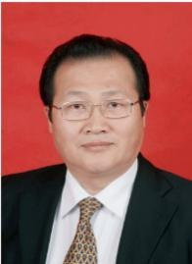
金旭先生拥有丰富的国际商务及外交经验，先后任中国驻土耳其大使馆三等秘书、供应港澳三趟快车办公室主任、中国驻美国旧金山总领事馆商务参赞、商务部美洲大洋洲司副司长、商务部国际商务官员研修学院党委书记兼院长、中国驻英国大使馆公使衔商务参赞等职务。1975年在河南荥阳上山下乡，1976年广州空军参军入伍，1984年毕业于对外经贸大学国际贸易专业，1985年在爱尔兰三一学院、1998年在美国哈佛商学院进修。金旭先生目前担任中国国际贸易学会会长，对外经济贸易大学国际发展合作学院院长，英国杜伦大学荣誉教授。
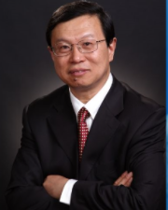
臧旭恒先生，南开大学经济学博士。现为山东大学特聘教授、二级教授、博士生导师，消费与发展研究所和产业经济研究所所长，兼任《产业经济评论》主编, 国家重点学科产业经济学首席学科带头人，国家社科基金评审委员会评审专家。曾任山东大学经济学院院长、《山东大学学报（哲社版）》主编兼编辑部主任，受聘山东师范大学、中国社科院、清华大学、南开大学、中国海洋大学、辽宁大学、浙江财经大学等高校或科研机构兼职教授(研究员)；现任中国消费经济研究会副会长、中国经济发展研究会副会长；享受国务院政府特殊津贴专家，孙冶方经济科学奖获得者，山东省首届"泰山学者"特聘教授。

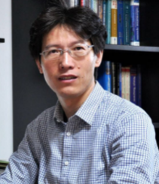
徐如志先生，博士，教授，博士生导师，齐鲁工业大学金融学院院长，山东省科技金融研究中心主任，山东省互联网金融工程技术研究中心主任，山东省金融学会常务理事、金融科技委员会主任，山东省大数据产业技术创新战略联盟秘书长，山东省“互联网+”行动专家咨询委员会委员，中国云计算专家委员会委员。

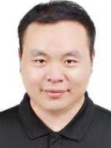
邹益民先生，中国科学院博士、浙江师范大学经济与管理学院院长助理、教授，校电子商务研究所所长、电子商务国家一流专业建设点负责人、首批国家级金课《跨境电商直邮监管虚拟仿真实验》项目负责人，原甘肃省陇南市商务局副局长。邹益民博士一直致力于跨境电商、农村电商、智能化信息处理等研究和实践工作，先后承担国家和省部级课题十余项，拥有跨境电商和大数据相关软件著作权多项。

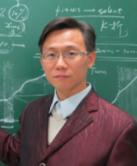
石玉峰先生，博士，山东大学数学学院及金融研究院教授、博士生导师，山东大学金融研究院副院长，曾兼任山东财经大学统计学院院长及大数据与指数研究院院长，喀什大学客座教授。山东省统计专家咨询委员会委员，山东省大数据研究会会长，山东省统计学会副会长，山东省应用统计学会副会长，中国统计学会常务理事，中国商业统计学会常务理事，山东省人工智能学会常务理事。作为负责人主持承担国家自然科学基金五项、发改委蓝黄“两区”重大课题等省部级以上项目十余项，是教育部创新团队及国家自然科学基金委“金融数学”创新群体核心成员。

曲创先生，山东大学经济学院、山东大学产业经济研究所教授、博士生导师。山东大学《产业经济评论》编辑部主任。国家社科重大基金项目首席专家;国家重点学科《产业经济学》教学团队成员。“互联网经济学联盟”发起成员。

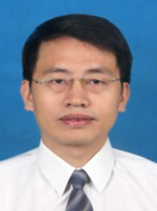
王培志先生，博士，教授，博士生导师。现任山东财经大学国际经贸学院院长，主持学院行政工作。山东对外经济学会会长、山东省跨境电商研究会会长。 长期从事国际经济理论与政策的研究。在《经济学动态》、《财经研究》、《理论学刊》等核心期刊上发表论文80余篇；主持参加18项国家社科规划项国家自然基金课题、国际合作项目、教育部课题、省级课题。主编财政部统编教材及其他教材15本，完成专著12部。共获得国家级及省级科研成果奖励20余项。 2000年被评为财政部跨世纪学术拔尖人才；2003年成为山东省理论人才“百人工程”第二批入选人员。

杨全山先生，编审，东北财经大学杂志社社长，《财经问题研究》、《东北财经大学学报》常务副主编，全国高校文科学报研究会常务理事，财经高校联络中心副主任，辽宁省高校学报研究会副理事长，南京邮电大学大运河研究中心学术委员，《地方财政研究》编委。1986-1995年在东北财经大学出版社从事图书编辑工作，1995年开始在《财经问题研究》编辑部从事期刊编辑工作，2007年评为编审，2013年开始主持杂志社日常工作。

会场平面示意图

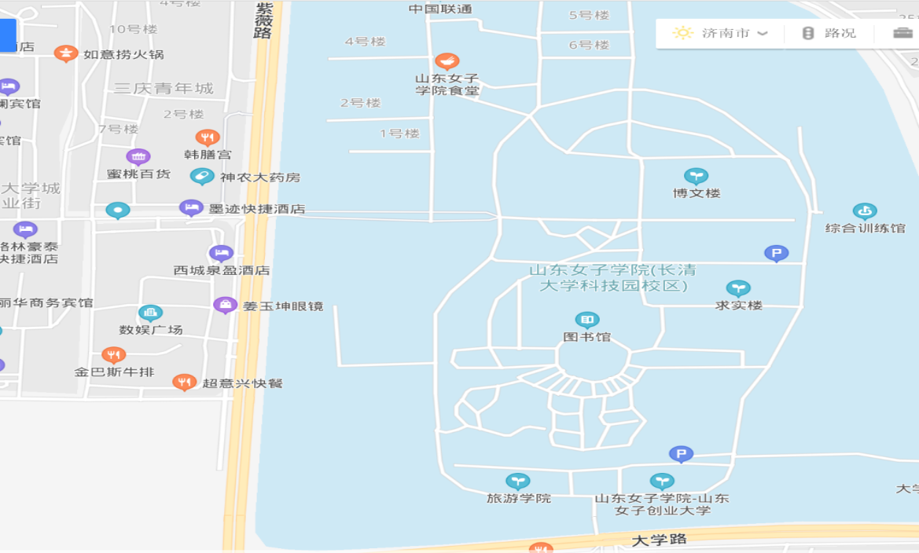

西城泉盈酒店与山东女子学院平面图
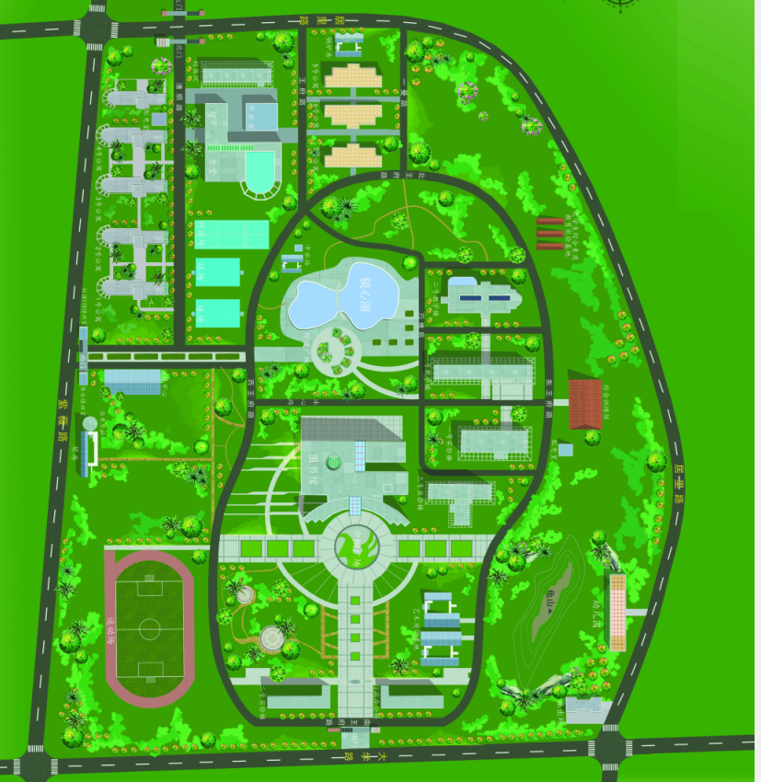
紫薇路
图书馆
西门
山东女子学院平面图

山东女子学院简介

山东女子学院是省属公办普通本科高校，全国3所女子普通本科高校之一。学校始建于1952年，1984年举办成人高等教育，1995年举办普通高等专科教育，2010年经教育部批准改建为全日制普通本科高校，2016年接受教育部本科教学工作合格评估并顺利通过评估。
学校现有全日制在校生15000人。教职工819人，其中具有博士、硕士学位的教师713人，副教授以上职称284人；有全国优秀教师2人、省级教学名师4人、省级优秀教师6人、享受国务院政府特殊津贴2人。
学校围绕高素质应用型人才培养目标，不断深化教育教学改革，调整优化学科专业布局。现有15个教学院部，39个普通本科专业和8个正在招生的专科专业，涉及教育学、法学、管理学、经济学、艺术学、文学、工学、理学8个学科门类，面向全国19个省/自治区招生。工商管理获批省级特色专业，学前教育专业被省教育厅确定为山东省特色专业、山东省成人高等教育品牌专业；以工商管理、学前教育为核心的2个专业群，获批山东省高水平应用型立项建设专业群；学前教育、社会工作、国际经济与贸易、旅游管理、工商管理、会计学、计算机科学与技术、人力资源管理8个本科专业入选山东省高等学校一流专业建设点，10门课程入选山东省一流本科课程。学校先后荣获基础教育国家教学成果二等奖1项，高等教育、职业教育、基础教育省级教学成果一等奖4项、二等奖8项、三等奖4项;“幼儿园教师协同培养综合改革实践”获批教育部卓越幼儿园教师培养改革项目，“立体化、一站式连锁经营管理人才培养模式创新实验区”“幼儿教师校内外一体化人才培养模式创新实验区”入选省级创新实验区，金融工程（金融大数据方向）专业获批山东省产教融合（校企合作）示范性品牌专业。近3年来，学生在全国数学建模、“互联网+”、电子商务创新创意创业大赛等大学生学科竞赛中获得国家级奖206项、省部级奖296项。学校与省妇联共同创办的山东女子创业大学，先后培育教育部大学生创新创业训练计划项目84项，学校被评为山东省大学生创业教育示范平台。
68年来，学校坚持“坤德含弘、至善尚美”的校训，弘扬“团结进取、求实创新”的校风、“勤学慎思、求真敏行”的学风，秉承“自强不息、百折不挠、求实创新、不断攀登”的女院精神，在促进学生全面发展的基础上，适应地方经济社会和妇女儿童发展需要，强化性别平等教育和女性综合素质教育，培养专业基础扎实、实践应用能力强，具有“四自”精神、创新精神和自主学习能力，德智体美劳全面发展的高素质应用型专门人才。先后培养毕业生7万余人，组织妇女干部、幼儿骨干教师和职业资格培训20余万人次。毕业生以其综合素质高、实践能力强受到用人单位欢迎，升本以来总体就业率一直保持在96%以上，学校被评为山东省高校毕业生就业工作先进集体。
新时代新担当新作为。学校正按照第二次党代会确定的建设应用型地方特色名校的发展目标和“12345”总体发展思路，围绕中长期事业发展规划确立的建设“坤德”“行知”“优雅”“绿色”“幸福”的“百年女大”战略愿景,不断深化综合改革，加强内涵建设，为加快建设应用型地方特色名校而努力奋斗！

山东女子学院 经济学院简介

山东女子学院经济学院立足当前以互联网、大数据、智能分析与决策等“新经济”特征为时代气象的经济社会发展新趋势，紧密围绕国家和山东省高等教育改革大政方针，牢牢把握以互联网、大数据等为特征的经济社会发展格局，紧紧围绕学校建设应用型地方特色名校的目标，以培养面向山东省经济社会发展、符合山东省新旧动能转换重大工程实施规划的经济学类应用型人才为人才培养目标。
学院拥有国际经济与贸易、国际经济与贸易(专升本)、金融工程、金融工程(金融大数据方向)、投资学三个本科专业及其平台，报关与国际货运、国际商务两个专科专业。其中，国际经济与贸易专业为省级一流本科专业建设点、《国际贸易实务》为省级一流本科课程，金融工程（金融大数据方向）为山东省产教融合示范性品牌专业、专业带头人为山东省产教融合专业（学科）带头人。拥有教师近40人，其中包括博士、副教授、教授在内的高层次人员比例达到40%以上。拥有山东省骨干学科重点实验教学中心——金融工程实验室、校企合作实验室——互联网金融实验室、国际经济与贸易实验室以及学科商科综合实训中心配套的数字经济、经济动态仿真、数据分析实验室等配套设施完善的实验教学环境和校外实习基地。
学院拥有山东省跨境电商实训基地、山东省金融大数据与现代金融服务研究基地等省级学科平台，拥有金融工程与风险管理科研创新团队、数据挖掘与智能应用科研创新团队2个校级科研创新团队和1个校级人文社科研究基地——互联网金融与创新基地以及金融工程研究院、国际经济研究所等研究机构，并同省内高校联合培养金融硕士、计算机科学与技术(金融信息方向)、国际商务等硕士研究生。同时，立足学校作为中国金融工程年会理事单位、山东省经济学年会理事单位、山东省大数据研究协会副理事长单位等学术平台，学院积极开展对外学术交流和合作，创造了良好的发展氛围。
学院教师开展了包括国家社科规划项目、教育部人文社科规划项目、全国统计科学研究计划项目、山东省自然科学基金项目、山东省社科规划项目等在内的学术课题研究，在国内外学术期刊和重要学术会议上发表了包括SCI、CSSCI、EI等在内的一系列学术文章，获得了包括全国统计科研优秀成果奖、山东省社科优秀成果奖、山东省高校科研成果奖等在内的科研奖项。
工作人员联络表
会务负责人 | 张老师 | 13021703341
接待负责人 | 温老师 | 15550417020
资料负责人 | 焦老师 | 15562503506

